geografia
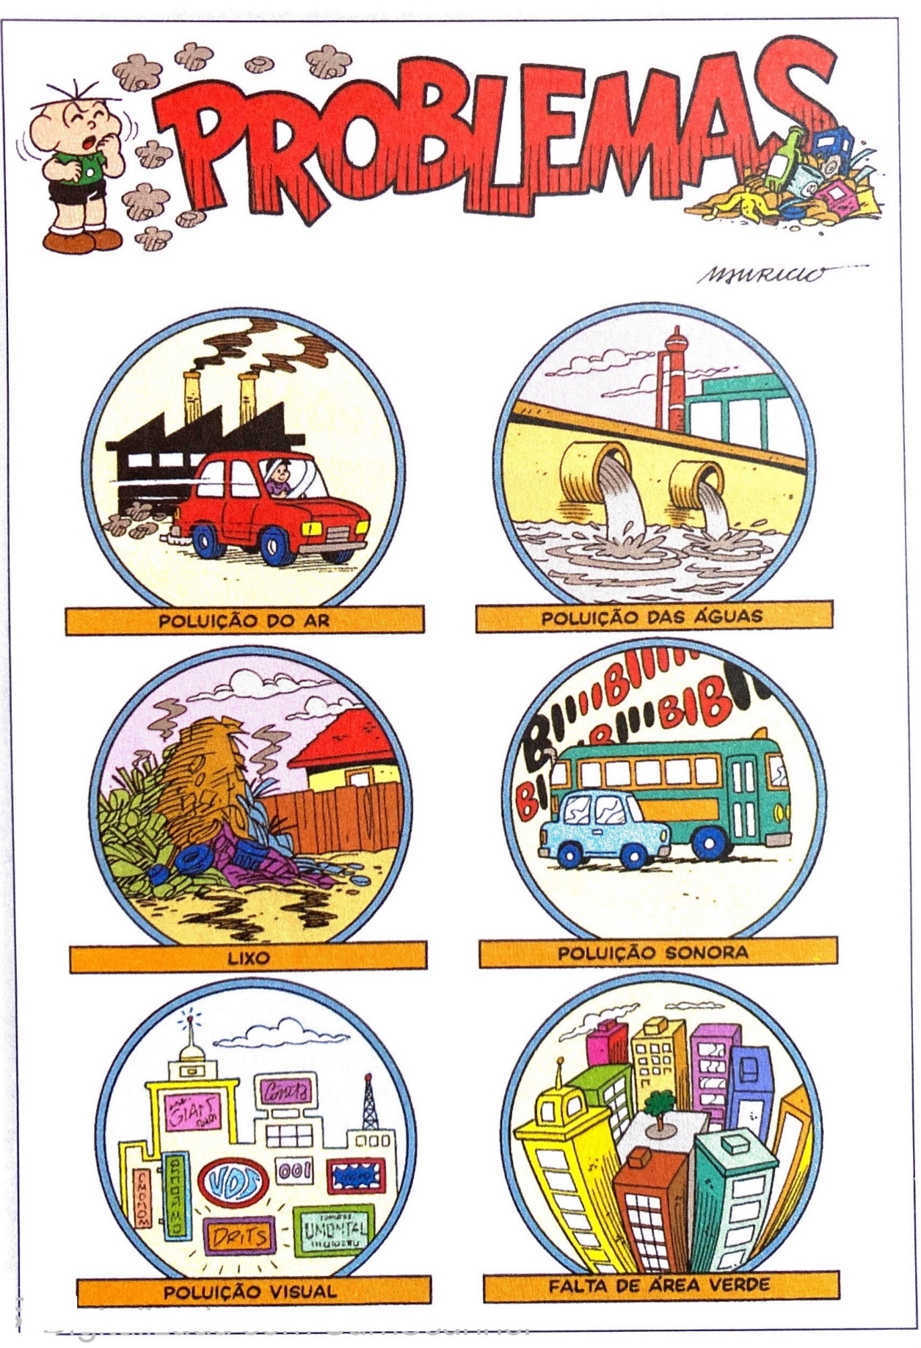
Além do desemprego e da questão da moradia, as cidades apresentam outros problemas, como você pode ver abaixo. Observe que, para cada problema, há sempre uma possibilidade de solução.
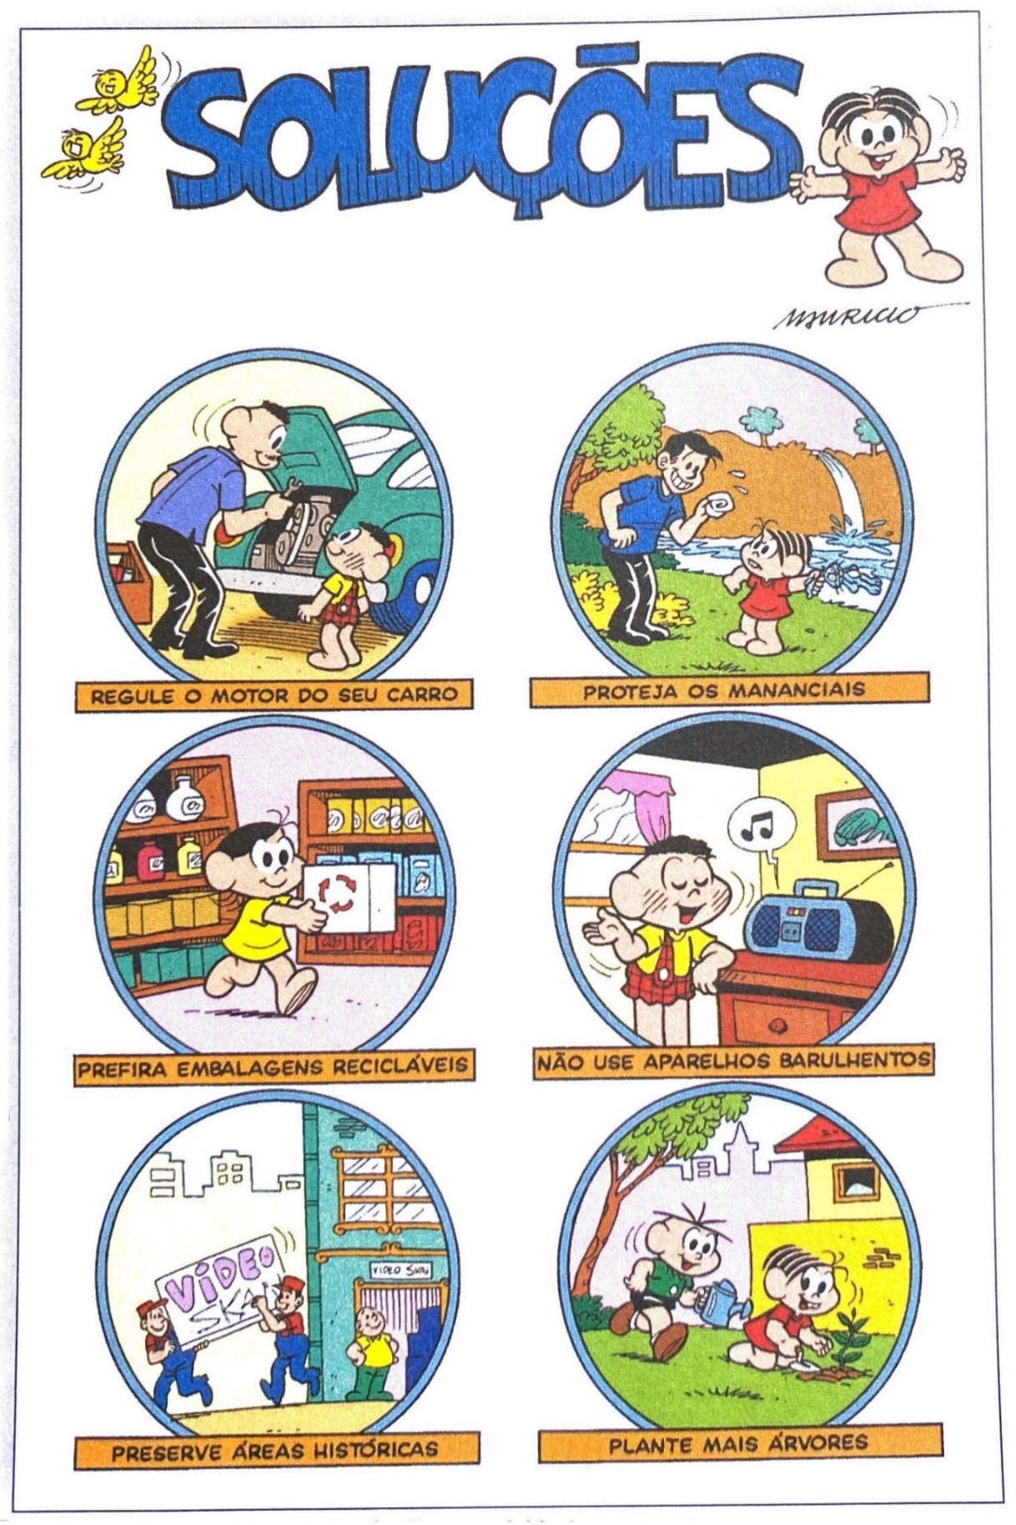

Fonte: Mauricio de Sousa. Mônica em: Ecologia urbana. Globo.

- Refletindo sobre o assunto, pense em outras soluções, além das sugeridas acima.

- Assim como o modelo acima, crie um cartaz informativo com essas novas soluções ou faça colagens em uma folha avulsa.

- Encaminhe seu trabalho no moodle ou através de foto para a professora.

- Durante nossa aula online, apresentaremos todos os cartazes criados.

